Решаем неравенство методом интервалов.
Решаем вспомогательное уравнение.
Уравнение .

Теперь решение исходного уравнения разбивается на отдельные случаи.
Случай .

Итак,ответ этого случая: .
Случай .

Перенесем известные величины в правую часть уравнения.

Итак,ответ этого случая: .
Ответ этого уравнения: .
Отметим найденные критические точки и соответствующие им интервалы на числовой прямой.
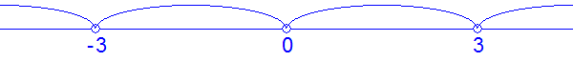
Расчет знаков.
Случай : .
Пусть

Итак, этот случай удовлетворяет неравенству.
Случай : .
Пусть

Итак, этот случай не удовлетворяет неравенству.
Случай : .
Пусть

Итак, этот случай удовлетворяет неравенству.
Случай : .
Пусть

Итак, этот случай не удовлетворяет неравенству.
Числа удовлетворяют неравенству.
Полученное решение отметим на рисунке.
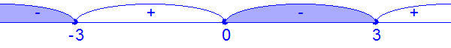
Окончательный ответ: .

